Tema 16 “Jesús ora y nos enseña a orar a Dios”.
Catecismo “Jesús nos quiere” página 76
Objetivo: conocer que Jesús nos enseña a llamar a Dios “Padre Nuestro”. Hablar a Dios como un padre que nos escucha y nos habla. Comprender que en la oración conocemos lo que Dios quiere de nosotros.
Leemos en la pág.76

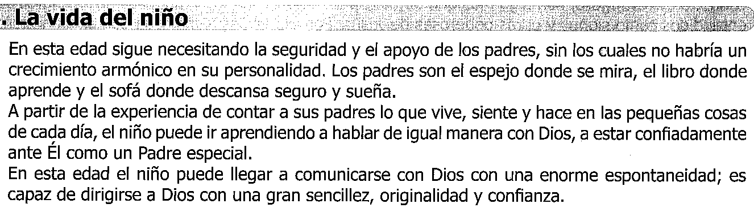

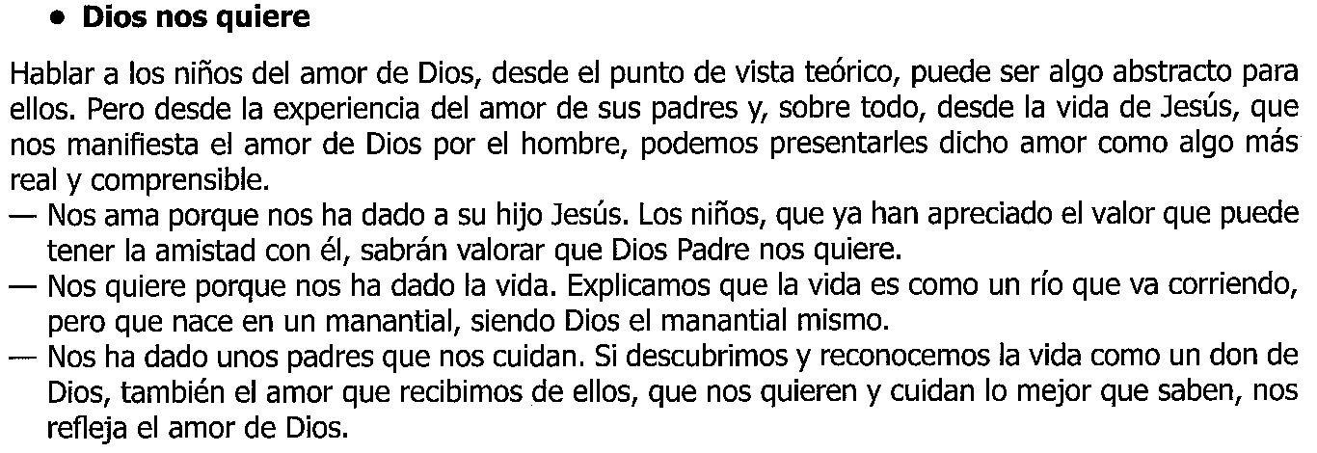
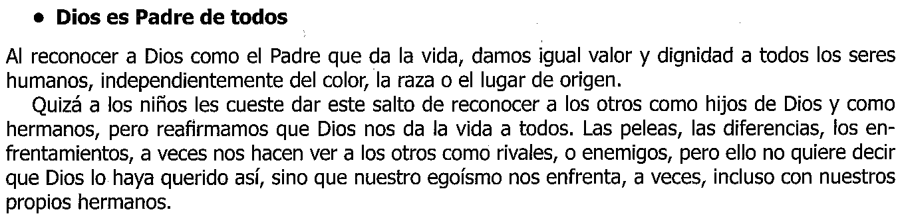
Leemos y comentamos y contestamos a las preguntas de la página 77, 78 y 79.

Terminamos rezando un Padrenuestro a Dios.

